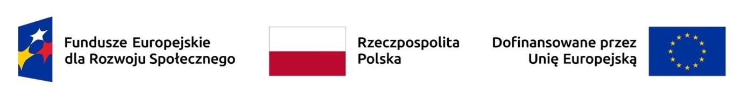

Warszawa, dnia 25.11.2024 r.

Informacja z otwarcia ofert
Dotyczy postępowania o udzielenie zamówienia publicznego prowadzonego w trybie przetargu nieograniczonego na usługi o wartości zamówienia przekraczającej progi unijne, o jakich stanowi art. 3 ustawy z dnia 11 września 2019 r. – Prawo zamówień publicznych (Dz.U. z 2023 r. poz. 1605), zwanej dalej „upzp” na przygotowanie i przeprowadzenie kompleksowego programu szkoleń dla koordynatorów i koordynatorek dostępności w ramach Projektu.pn. „Projektowanie uniwersalne kultury – dostępność w instytucjach kultury".

Działając na podstawie art. 222 ust. 5 upzp Zamawiający informuje, że w postępowaniu wpłynęły następujące oferty:

Lp. | Firma (nazwa) lub nazwisko  oraz adres wykonawcy | Wartość netto [PLN] | Cena  [PLN]
1. | Akademia dla Biznesu Sp. z o.o.  ul. Lelewela 3/7 lok. 69  93-166 Łódź | 547 000,00 | 672 810,00
2. | Polski Instytut Rozwoju Sp. z o.o.  ul. Twarda 18  00-105 Warszawa | 475 609,76 | 585 000,00

